МГТУ им. Н.Э. Баумана

Дисциплина электроника

Лабораторный практикум №3
по теме: «Исследование полупроводниковых диодов»

Студент: Динь Вьет Ань
Группa: ИУ7-37И
Работу проверил: Оглоблин Д. И.

Москва 2019
Цель работы – Получение и исследование статических и динамических характеристик германиевого и кремниевого полупроводниковых диодов с целью определение по ним параметров модели полупроводниковых диодов, размещения моделей в базе данных программ схемотехнического анализа. Приобретение навыков расчета моделей полупроводниковых приборов по данным, полученным в экспериментальных исследования и включение модели в базу компонентов.

Эксперимент 1:
Необходимо внести диод в базу данных Multisim
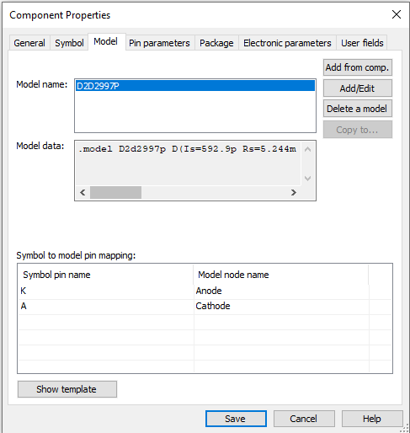

Эксперимент 2: ИССЛЕДОВАНИЕ ВАХ ПОЛУПРОВОДНИКОВЫХ ДИОДОВ С ИСПОЛЬЗОВАНИЕМ МУЛЬТИМЕТРОВ
Схема для построения прямой ветви вольтамперной характеристики
Для построения прямой ветви ВАХ диода D2D2997P в программе создана схема:
Мультиметр XMM1 покажет ток через диод, а мультиметр XMM2-
напряжение на диоде Uпр при прямом смещении.
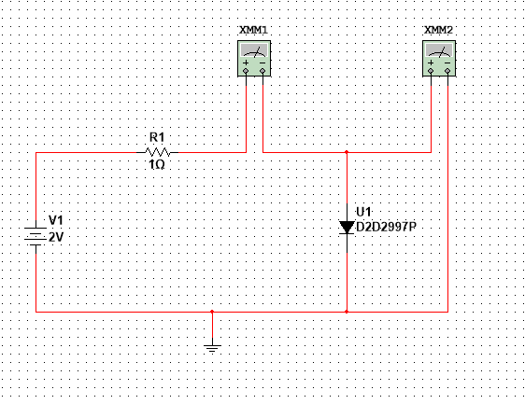
График ВАX прямой ветви:
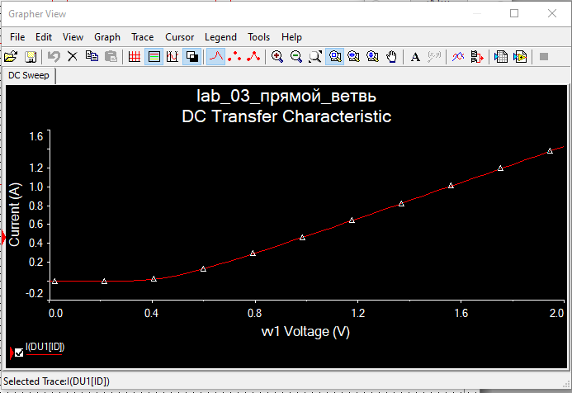

Схема для построения обратной ветви ВАХ
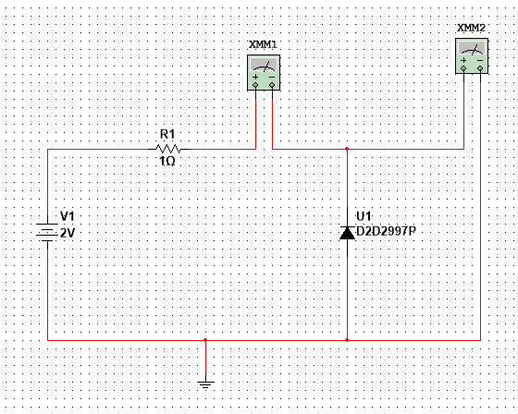
График ВАX обратной ветви:
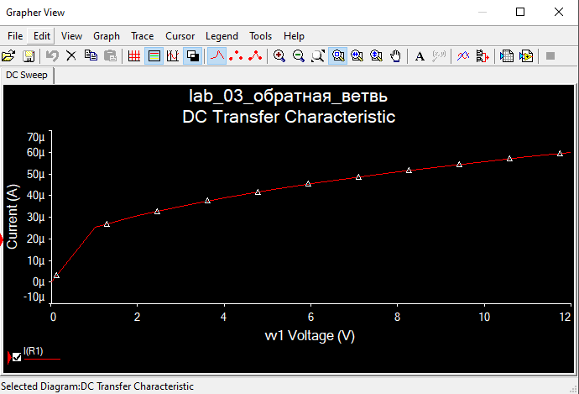
Эксперимент 3:
ИССЛЕДОВАНИЕ ВАХ ПОЛУПРОВОДНИКОВЫХ ДИОДОВ С ИСПОЛЬЗОВАНИЕМ ОСЦИЛЛОГРАФА И ГЕНЕРАТОРА
Осциллограф, как прибор с очень высоким входным сопротивлением более 10МОм, прекрасно подходит для любых измерений.
Схема:
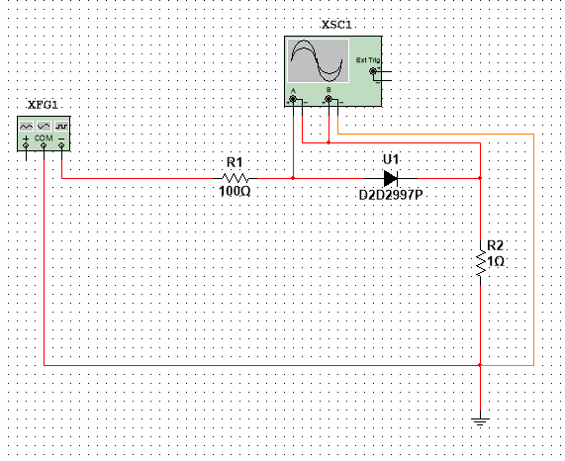
При таком подключении координата точки по горизонтальной оси осциллографа будет пропорциональна напряжению, а по вертикальной — току через диод.
Кривая ВАХ на экране осциллографа:
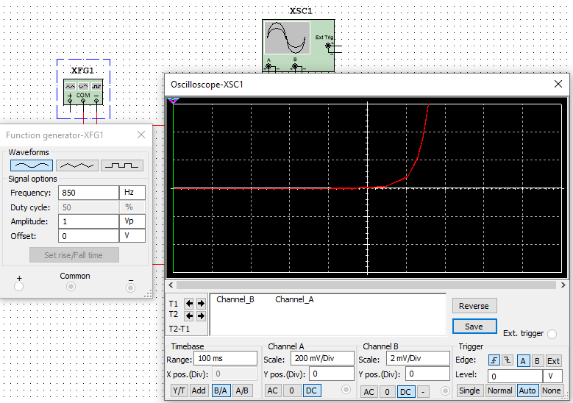
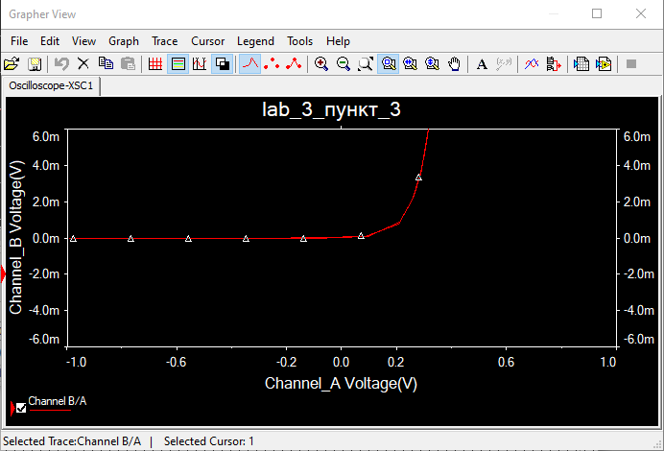
График ВАХ в MathCAD:
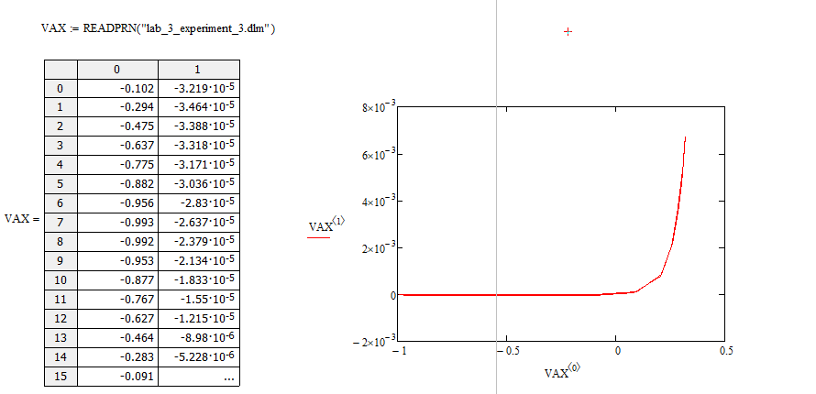
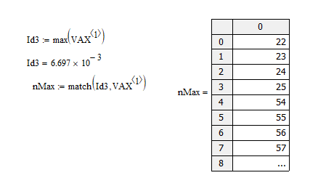
Выбираем четыре точки:
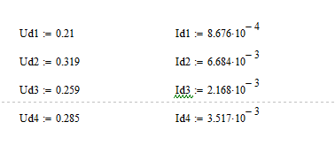
Нахождение параметров диода:
